BRINK’S GLOBAL
FORÇA DE TRABALHO TEMPORÁRIA
POLÍTICA

ÍNDICE
I. OBJETIVO 3
II. DEFINIÇÕES 3
III. ÂMBITO 4
A. Âmbito geográfico 4
B. Funções no escopo da política 4
Força de trabalho temporária 4
C. Funções fora do escopo da política 5
Funcionários da Brink's 5
Estágios 5
Trabalhadores da linha de frente 5
Empresas de terceirização de processos de negócios (BPO) 5
Projetos de Consultoria 5
IV. REGRAS PARA CONTRATAÇÃO DE TRABALHADORES TEMPORÁRIOS 6
A. Processo geral de tomada de decisão 6
B. Lista global de fornecedores preferenciais 7
C. Engajando o Strategic Sourcing 8
Engajando Trabalhadores Temporários 8
Aprovação para recrutar 8
Duração da Tarefa 8
Extensões de Atribuição 8
Período de separação do tempo de permanência do trabalhador 8
Horas extras de atribuição 9
Licença 9
Contratações Indicadas 9
Despesas e Reembolsos 9
Gestão de Riscos 9
Instruções de integração 10
Período de aviso prévio 10
Transferências temporárias para permanentes (temp2perm) 10
V. PAPÉIS E RESPONSABILIDADES 10
VI. Diretrizes de adaptação local 11
Etapas para adaptação 11
1. Revisão e avaliação 11
2. Contextualização local 12
3. Processo de aprovação 12
4. Comunicação e Treinamento 13
5. Monitoramento e relatórios 13

OBJETIVO
Como parte de nossa iniciativa de gerenciar e controlar melhor os gastos com nossa força de trabalho temporária, estamos introduzindo esta política para otimizar o fornecimento desses serviços. Nosso objetivo não é apenas reduzir custos, mas aumentar a eficiência operacional e criar maior valor geral para a empresa, fortalecendo e padronizando nossos processos globalmente. O não cumprimento pode resultar no cancelamento imediato da solicitação ou na renegociação do contrato, conforme permitido pela legislação aplicável.

Este documento fornece uma estrutura abrangente para gerenciar compromissos de força de trabalho externa em todas as entidades legais da Brink's. Inclui diretrizes importantes, como o uso de listas de fornecedores preferenciais e regras de atribuição, além de garantir uma distinção clara entre força de trabalho temporária (mão de obra temporária e contratados) e contratações baseadas em resultados.

DEFINIÇÕES
- Co-Emprego: Um termo legal em que tanto a Brink's quanto a agência de recrutamento podem ser consideradas empregadoras de um trabalhador temporário devido ao envolvimento da Brink em sua supervisão, revisão salarial ou gerenciamento de desempenho. Essa situação pode levar a ações judiciais sobre benefícios e direitos dos funcionários.
- Força de trabalho contingente: Refere-se a um grupo de trabalhadores não permanentes empregados de forma flexível e conforme necessário para atender às necessidades de negócios. Esses trabalhadores incluem mão de obra temporária fornecida por empresas de recrutamento, contratados independentes, freelancers e outros trabalhadores de curto prazo ou baseados em projetos contratados por meio de acordos ou contratos, também comumente chamados de trabalhadores temporários. Esses trabalhadores normalmente operam sob durações fixas ou declarações específicas de trabalho e são remunerados com base no tempo e no material, como taxas horárias ou diárias.
- Trabalhador Contingente: Um trabalhador não permanente normalmente contratado por meio de uma empresa de recrutamento por um período fixo. Os trabalhadores temporários são pagos com base no tempo e no material (por exemplo, taxas horárias ou diárias).
- Trabalhador do Conhecimento: Um indivíduo cujo trabalho principal envolve lidar ou trabalhar com informações, capital intelectual e conhecimento especializado, em vez de trabalho manual.
- Contrato Mestre de Serviços (MSA): Um contrato entre a Brink's e um fornecedor que descreve os termos gerais para futuras transações ou acordos, incluindo termos como pagamento, confidencialidade e resolução de disputas.
- Contratação baseada em resultados: Compromissos em que consultores ou empresas são contratados para entregar uma produção ou resultado específico, com remuneração baseada em entregas e não no tempo trabalhado. Esses compromissos são baseados em projetos e se concentram em consultoria estratégica ou serviços especializados.
- Lista de fornecedores preferenciais: uma lista pré-aprovada de fornecedores com contratos globais ou regionais existentes que oferecem preços competitivos e estruturas de descontos. Esses fornecedores são os provedores exclusivos de serviços de força de trabalho temporária, exceto nas circunstâncias descritas nesta política.
- RFx é um termo geral usado para se referir a vários processos de sourcing estratégico de "Solicitação de" que as organizações usam para solicitar informações, propostas ou cotações de fornecedores ou vendedores.
- Declaração de Trabalho (SOW): Um subcontrato para o MSA que detalha os serviços, entregas, cronogramas e preços específicos para um determinado projeto ou compromisso.
- Fornecedor/Vendedor: Uma entidade terceirizada contratada para fornecer bens ou serviços à Brink's, como empresas de recrutamento ou prestadores de serviços para força de trabalho temporária ou serviços baseados em projetos.
- O aluguel de tempo e material refere-se a um tipo de emprego ou acordo contratual em que o trabalhador é pago com base na quantidade de tempo que passa trabalhando (por exemplo, taxas horárias ou diárias) e nos materiais ou recursos usados para concluir o trabalho. Esse modelo é comumente usado para trabalhadores temporários, freelancers e contratados para tarefas ou projetos de curto prazo.

ÂMBITO

Âmbito geográfico

Esta Política e diretriz se aplicam a todas as entidades da Brink's globalmente e suas atividades de aquisição associadas relacionadas à força de trabalho temporária.

Funções no escopo da política

Força de trabalho temporária

Trabalhador
temporárioUm funcionário de uma empresa de recrutamento que é recrutado, selecionado e, às vezes, treinado pela empresa de recrutamento para realizar trabalhos para uma organização com a expectativa de que o trabalho seja por um período fixo. Inclui trabalhadores com as habilidades, conhecimentos e treinamento necessários para ocupações em indústria leve, escritório/escritório, trabalho em geral, contabilidade e finanças, jurídico, marketing e criativo, engenharia, tecnologia, pesquisa e desenvolvimento, recursos humanos e quaisquer outros serviços semelhantes.
EmpreiteiroUm
indivíduo contratado para prestar um serviço especificado, conforme estabelecido em um contrato e/ou declaração de trabalho. Inclui autônomos, freelancers e indivíduos que realizam trabalhos de curto prazo que não são afiliados a uma determinada organização empregadora, embora possam ser afiliados a uma ou mais empresas de recrutamento. Mais definido na tabela abaixo.

Funções fora do escopo da política

Funcionários da Brink's
Funcionários permanentes ou temporários pagos diretamente pela Brink's (na folha de pagamento da Brink's). Eles não têm uma data de término predeterminada para o emprego, exceto para alguns funcionários de curto prazo que são pagos por meio da folha de pagamento da Brink's. Além de seus salários, eles geralmente recebem benefícios como assistência médica subsidiada, férias remuneradas, feriados, licença médica ou contribuições para um plano de aposentadoria. Observe que a força de trabalho permanente e temporária inclui um funcionário em tempo integral (FTE) e funcionários que trabalham meio período.

Estágios
Um estagiário pode ser um funcionário temporário que é estudante ou terminou recentemente seus estudos e está recebendo treinamento obtendo experiência prática de um tipo de trabalho. A duração de um estágio não deve durar mais de 12 meses, sujeita à lei aplicável.

Trabalhadores da linha de frente
Um trabalhador da linha de frente é considerado um funcionário diretamente envolvido em nossas operações (por exemplo, força de trabalho temporária contratada em nossos centros de processamento de dinheiro). Trabalhadores temporários, de curto prazo, temporários ou sazonais da linha de frente que trabalham em linhas de produção, fornecendo suporte geral de mão de obra ou outros serviços semelhantes também não estão incluídos no escopo desta política.

Empresas de terceirização de processos de negócios (BPO)
A terceirização de processos de negócios (BPO) é definida como o acordo de terceirização em que as funções de negócios (como finanças, contabilidade e atendimento ao cliente) são terceirizadas sem a intenção de terceirizar a função. Os compromissos com empresas de BPO duram no mínimo três anos. Por exemplo, as atividades de suporte de TI realizadas por uma empresa como a Infosys estão sob BPO.

Advocacia
Um escritório de advocacia é uma entidade empresarial formada por um ou mais advogados para fornecer aconselhamento jurídico aos clientes, representá-los em disputas legais e lidar com questões como contratos, litígios e negociações. A seleção e contratação de escritórios de advocacia é regida pela Política de Serviços Jurídicos da Brink's.

Projetos de Consultoria
Os projetos de consultoria envolvem empresas ou indivíduos remunerados com base na entrega de uma produção ou resultado específico, e não no tempo gasto. Os consultores são contratados para fornecer consultoria estratégica ou serviços especializados, e seus honorários são normalmente fixos ou baseados em projetos.

Veja abaixo mais esclarecimentos:

Critérios | Força de trabalho temporária (no escopo) | Projetos de Consultoria (Fora do Escopo)
Trabalho definido por: | Uma função com limite de tempo de no máximo 12 meses, definida por uma Descrição do Trabalho | Um serviço com entregas e marcos claramente definidos para atividades com menos de 24 meses
Pagamento | Com base no tempo e no material (por exemplo, taxa de cobrança por hora) | Com base na entrega e conclusão de produtos e marcos
Perfis individuais | Os perfis individuais são determinados pela Brink's, como a seleção de um candidato específico. | Perfis individuais não determinados pela Brink's e selecionados a critério do fornecedor.
Supervisão | Dirigido pela Brink's (como o gerente de contratação) | Dirigido pelo fornecedor (como o gerente de conta do fornecedor)
Temporário para contratar | Os trabalhadores temporários podem se converter em funcionários permanentes na Brink's, a menos que sejam autônomos. | A Brinks não pode contratar consultores permanentemente, a menos que estejam dispostos a mudar de empregador, e isso não é contratualmente proibido.
Responsabilidade | Recai sobre a Brink's (a Brink's é responsável pela entrega e qualidade do resultado) | Recai sobre o fornecedor (a Brink's não se responsabiliza pela entrega e qualidade do resultado)
Exemplos | A Brink's está contratando um desenvolvedor web pago por hora sob a supervisão direta do gerente de contratação por 5 meses. O trabalhador não é responsável pela qualidade do seu trabalho. Uma vez que este trabalhador está sob a supervisão direta de um gerente da Brink's, a Brink's continua a ser proprietária da Propriedade Intelectual, mas também responsável pela qualidade do trabalho. | Uma empresa contratada para entregar um site para a Brink's dentro de um ano. As especificações são claramente definidas para o site (como conteúdo, UX ou SEO). O pagamento é liberado após a conclusão de marcos com entregas específicas.
* Pode haver uma situação específica em que um indivíduo é pago com base na quantidade de tempo e material trabalhado e com base na entrega de pelo menos um resultado. Nesse cenário, os respectivos recursos serão tratados como Trabalhador Temporário (dentro do escopo), a menos que a aprovação excepcional seja fornecida pelo Parceiro de Negócios de RH local.

Para serviços de consultoria, consulte a Política Global de Serviços Profissionais.

REGRAS PARA CONTRATAÇÃO DE TRABALHADORES TEMPORÁRIOS

Processo geral de tomada de decisão
O processo de tomada de decisão abaixo é utilizado quando a necessidade de um Trabalhador Temporário é identificada:
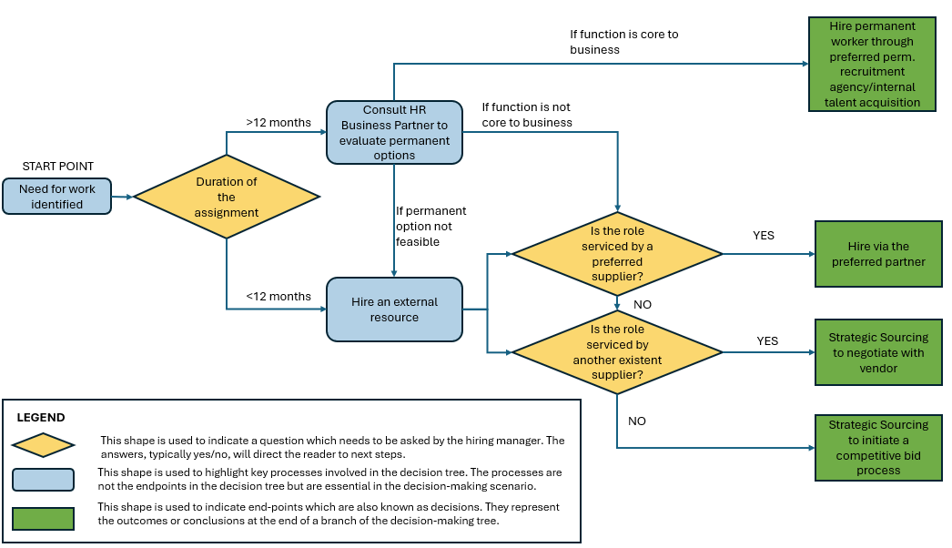

Lista global de fornecedores preferenciais

A partir de ^{1º} de novembro de 2024, a Brink's tem dois fornecedores preferenciais globais – Robert Half e Adecco. Esses fornecedores devem ser priorizados para todos os requisitos de Trabalhadores Temporários.

# | Nome do fornecedor | Nome da POC | POC E-Mail
1 | Grupo Adecco | Jeney James | Jeney.James@adeccona.com
2 | Robert Metade | Jenifer Mauney | jenifer.mauney@roberthalf.com

Se nenhum dos fornecedores listados acima puder atender a um requisito específico, o Strategic Sourcing deve ser consultado para explorar opções alternativas.

Contratos locais e tabelas de preços foram negociados para os EUA, França e Holanda. Para outros países, entre em contato com a equipe local de Strategic Sourcing para ajudar na implementação desses fornecedores assim que surgir a necessidade de um Trabalhador Temporário. Como a Brink's está fazendo parceria com esses fornecedores como parte de um programa global para garantir preços preferenciais, é essencial que eles não estejam envolvidos em uma base ad-hoc localmente.

Engajando o Strategic Sourcing
Quando um fornecedor preferencial não for capaz de atender aos requisitos da Parte Interessada de Negócios/Parceiro de RH, o Strategic Sourcing se envolverá para selecionar um fornecedor alternativo. O Strategic Sourcing seguirá as etapas abaixo:

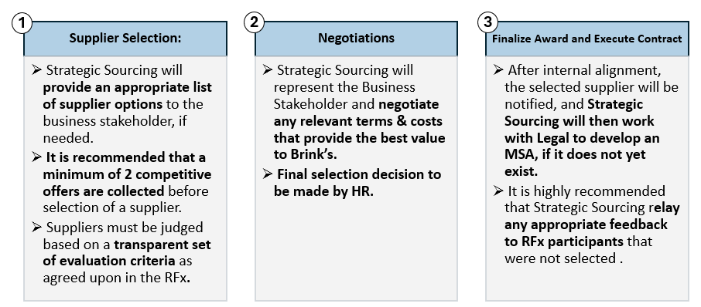
Engajando Trabalhadores Temporários

As seguintes regras e conjunto de instruções são aplicáveis quando os gerentes de contratação desejam contratar trabalhadores temporários. Por exemplo, contratar um trabalhador temporário por 6 meses enquanto um funcionário permanente está em licença prolongada.

Aprovação para recrutar
Todas as novas solicitações de Trabalhador Temporário exigem a aprovação do Parceiro de Negócios de RH. É responsabilidade do Parceiro de Negócios de RH garantir que todos os novos compromissos estejam em conformidade com esta política e trabalhar com o Strategic Sourcing, se necessário.

Duração da Tarefa
A duração de uma tarefa não deve exceder mais de 12 meses corridos. O parceiro de negócios de RH local é responsável por acompanhar os contratos expirados.

Extensões de Atribuição
Qualquer atribuição pode ser estendida além de 12 meses corridos, obtendo aprovação formal do VP / SVP Regional de Recursos Humanos e do Conselho Geral Regional. Em alguns países, o número de extensões possíveis é limitado. Nesses cenários, siga a legislação local e entre em contato com o parceiro de negócios de RH local.

Período de separação do tempo de permanência do trabalhador
Sujeito à lei aplicável, se a pausa de 3 meses for dispensada, é necessária consulta jurídica prévia e alinhamento. É importante observar que o limite de 24 meses se aplica ao tempo total de permanência do trabalhador na Brink's, não à duração de atribuições individuais. Portanto, o tempo entre a data inicial de início do trabalhador na Brink's e qualquer extensão potencial não pode exceder 24 meses no total. Por exemplo, se um Trabalhador Temporário for contratado para três atribuições consecutivas, cada uma com duração de 8 meses, o tempo de permanência acumulado chegará a 24 meses. Nesse caso, o trabalhador não deve estender, mesmo que a nova atribuição seja para um projeto ou requisito diferente.

Horas extras de atribuição
Trabalhar horas extras (ou mais do que as horas acordadas) não é permitido e não será compensado sem a aprovação do líder de negócios relevante da Brink's para todos os trabalhadores do conhecimento contingentes, a menos que a compensação por horas trabalhadas não autorizadas seja exigida pela lei aplicável.

Licença
A licença é aplicável a todos os Trabalhadores do Conhecimento contingentes de acordo com a legislação local.

Contratações Indicadas
A prática de um funcionário da Brink's indicar contratações externas - onde um trabalhador externo específico é selecionado para o emprego sem passar por um processo de seleção competitivo - é estritamente proibida. A Brink's é um empregador de oportunidades iguais. Essa política garante que as decisões de contratação sejam tomadas de forma transparente e justa, permitindo que todos os candidatos em potencial tenham oportunidades iguais de competir por cargos. Também mitiga os riscos associados ao favoritismo, reduz a probabilidade de não conformidade com as políticas internas e se alinha aos padrões da empresa para justiça e custo-benefício na equipe. Em casos excepcionais em que uma contratação indicada é considerada necessária - como quando um candidato possui habilidades únicas ou experiência crítica para um projeto - a justificativa adequada deve ser fornecida. Quaisquer exceções exigem a aprovação do VP/Vice-Presidente Sênior de Recursos Humanos para garantir que a decisão de contratação esteja alinhada com as metas organizacionais mais amplas e em conformidade com as políticas de compras. Somente após receber essas aprovações o processo de recrutamento pode prosseguir com o indivíduo nomeado.

Despesas e Reembolsos
As despesas e reembolsos das despesas devem estar alinhados com a política de viagens da Brink's: Brinks Global Travel and Expense - Home.

Gestão de Riscos
O co-emprego surge quando uma empresa, como a Brink's, toma certas ações em relação aos Qorkers Contingentes que confundem a linha entre contratado e funcionário. Essas ações incluem, mas não estão limitadas a, revisões de salários e benefícios, aconselhamento de desempenho, entrevistas, participação em reuniões de liderança, prefeituras, comemorações ou rescisão do contrato de trabalho. Nesses casos, a Brink's pode ser considerada o "co-empregador" legal do trabalhador temporário, apesar de não empregar diretamente o indivíduo, o que pode expor a empresa a riscos legais significativos, incluindo reivindicações de benefícios a funcionários e direitos trabalhistas.

É crucial evitar tratar os trabalhadores temporários como se fossem funcionários permanentes ou temporários. Envolvê-los em atividades como reuniões de equipe, eventos de liderança ou programas focados no funcionário pode levar a reivindicações legais de emprego de fato, principalmente em países com regulamentações trabalhistas rígidas.

Como mitigar o risco de co-emprego:

- Nenhuma atribuição deve se estender além de 12 meses.
- O trabalho temporário contratado por meio de uma agência de trabalho temporário deve ser entrevistado pela agência.
- As agências que fornecem mão de obra temporária devem gerenciar todos os assuntos relacionados a pagamento, férias, folga, licença médica, desempenho e desenvolvimento de carreira.
- Os contratados independentes são responsáveis por todas as implicações fiscais e retenções resultantes de seu trabalho com a Brink's.
- Os trabalhadores temporários devem ser identificados como tal em seu crachá de identificação, assinaturas de e-mail, listas telefônicas, organogramas, no Microsoft Outlook, etc.
- Os trabalhadores temporários não devem receber um título interno da Brink's
- Os trabalhadores temporários só devem ser convidados para as reuniões da empresa com base na "necessidade de saber".
- Os trabalhadores temporários não devem participar de eventos, treinamentos ou eventos externos da empresa.

Qualquer exceção ao acima deve ser aprovada pelo Jurídico.

Instruções de integração
A triagem de antecedentes a ser realizada antes da integração do Trabalhador Temporário será feita de acordo com a legislação local e a política aplicável da empresa. Os Trabalhadores Contingentes receberão todo o equipamento necessário (ou seja, laptops).

Período de aviso prévio
Para o procedimento de desligamento, o Trabalhador Temporário está sujeito à duração legal mínima da legislação de cada país.

Transferências temporárias para permanentes (temp2perm)
Exceto para trabalhadores temporários autônomos, como freelancers, todas as atribuições de trabalhadores temporários precisam ter uma cláusula temporária a permanente, onde a Brink's tem a possibilidade de oferecer aos trabalhadores uma posição permanente após um período específico de tempo.

PAPÉIS E RESPONSABILIDADES

Responsável | Detalhes
Gerente de Unidade de Negócios ou Gerente de Contratação | Processos de gestão, seleção e contratação relacionados a colaboradores temporários
Sourcing estratégico | Fornecimento, negociação e interação com os fornecedores em questão
Equipes de RH e Strategic Sourcing | Manutenção e governança de políticas
Equipe Global de Liderança de RH e Jurídico | Endosso da política global; Aprovações para desvios de política

Os escalonamentos de políticas precisam ser direcionados para: Angela Gambaro, vice-presidente global de aquisição de talentos.

Os membros da equipe de Sourcing Estratégico Global estão listados abaixo:
País | Nome | Email
NOS | Hugh Mouden | hugh.mouden@brinksinc.com
França | Petronela Skorkova | p.skorkova@brinks.fr
Países Baixos | Mohamed Barry | mohamed.barry@brinks.com
Romênia | Raluca Miron | raluca.miron@brinks.com
República Tcheca | Petr Zbozinek | petr.zbozinek@brinks.com
Brasil | Adriano Bronzatto | adriano.bronzatto@brinks.com.br
Colômbia | Erika Rodriguez | erika.rodriguez@brinks.com.com
Chile | Eduardo Varetto Ramos | EVaretto@brinks.com
México | Ricardo Madrazo | ricardo.madrazod@panamericano.mx

Diretrizes de adaptação local

Essa política foi definida em nível global para criar padronização em toda a empresa. A política destina-se a fornecer a todos os países da Brink's orientações gerais e proteções para garantir que gerenciemos os gastos de maneira inteligente e disciplinada.
No entanto, como parte da implementação, cada país pode precisar revisar essa política e fornecer contexto adicional sobre como ela será operacionalizada para levar em conta as variações locais. Pode haver cenários em que a política global:

- Conflitos com a conformidade local
- é menos rigoroso do que as práticas ou políticas locais existentes
- fornece orientação direcional para a operacionalização do país – por exemplo, se a aprovação do VP for necessária, cada país pode determinar qual VP específico ou função equivalente fornecerá essa aprovação.

Nos casos em que as leis, políticas ou práticas locais entrem em conflito com a Política Global de Força de Trabalho Contingente, as leis locais substituirão esta Política.

Etapas para adaptação

1. Revisão e avaliação
- Análise de lacunas: Identifique as áreas em que a política global:
  - Conflitos com regulamentos locais.
  - É menos rigoroso do que as políticas locais existentes.
  - Requer clareza adicional para aplicação prática.
- Verificação de conformidade: Garanta o alinhamento com todas as leis e regulamentos locais aplicáveis.

2. Contextualização local
- Desenvolva uma versão localizada da política que:
  - Mantém a intenção da política global.
  - Integra requisitos locais mais rigorosos ou exclusivos.
  - Fornece etapas claras e acionáveis para operacionalização.

3. Processo de aprovação
As adaptações à política global devem passar pelas seguintes etapas de aprovação:
- Rascunho de proposta:
Envie uma proposta detalhada descrevendo:
  - A variação ou conflito local identificado.
  - A justificativa para a adaptação proposta.
  - Evidência de conformidade com os regulamentos locais.
- Revisão pelo Conselho Geral Regional:
Certifique-se de que a adaptação proposta esteja em conformidade com os requisitos legais e não exponha a Brinks a riscos desnecessários.
- Revisão por HR VP/SVP:
Confirme o alinhamento com os objetivos, políticas e padrões corporativos de RH.
- Aprovação final: A
aprovação do Conselho Geral Regional e do CHRO Global é obrigatória antes da implementação.

Modelo para submissão de adaptação local

Secção | Detalhes
País/Região | País ou região específica onde a adaptação é necessária
Referência de política global | Identificar a seção específica da política global
Variação local identificada | Descreveu o conflito / problema com a política global
Adaptação proposta | Descreva as alterações ou adições propostas
Justificativa de conformidade | Fornecer evidências de conformidade com os regulamentos locais
Plano de Implementação | Detalhar como a política adaptada será operacionalizada
Assinaturas de aprovação | Inclua linhas para assinaturas do GC Regional & CHRO

4. Comunicação e Treinamento
- Fornecer sessões de treinamento para equipes locais para garantir a compreensão e adesão à política adaptada.
- Comunique a lógica por trás das adaptações para promover consistência e adesão em toda a organização.
- Envie a adaptação final, incluindo assinaturas de aprovação, para a Biblioteca de Recursos da Brinks em Políticas Jurídicas Globais

5. Monitoramento e relatórios
Estabeleça revisões regulares da política (mínimo uma vez por ano) para garantir:
- A política adaptada permanece em conformidade com os padrões locais e globais.
- O feedback da implementação é usado para refinar adaptações futuras.

